罗盘实验
【实验目的】：
1、掌握罗盘针基本原理。
2、学会IO的使用方法。
3、理解IIC时序。
【实验环境】：
1、FS_11C14开发板
2、FS_Colink V2.0
3、RealView MDK（Keil uVision4）
【实验步骤】：
- Compass文件夹下找到并打开project.uvproj文件；
- 编译此工程；
- 通过FS_Colink下载编译好的工程到FS_11C14开发板；
- 按Reset键复位，观察OLED所显示的距离。
【实验原理】
电子罗盘，也叫数字指南针，是利用地磁场来定北极的一种方法。
M0通过IIC模式（模拟IIC）控制电子罗盘针HMC5883模块。
【实验现象】
1接线说明：
红色-------3.3V（M0实验板的5V）
黑色-------GND
绿色-------SCL（接M0实验板插针J1的A）
黄色-------SDA（接M0实验板插针J1的IO4）

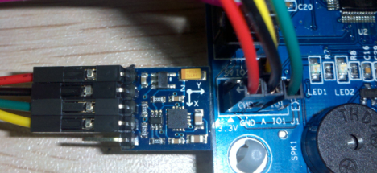

2接好线，水平旋转罗盘模块(保持水平状态，否则将产生误差)，看到角度值发生变化（0~360°），并计算出X轴所指示的方向，但所在的地区差异，地磁的磁偏角也有差异时，可以通过程序校正。
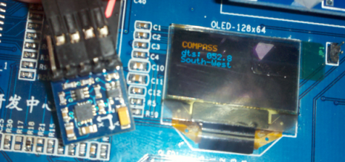

【实验分析】

#define SlaveAddress 0x3C //定义器件在IIC总线中的从地址
uchar BUF[8]={0};
void Init_HMC5883()//初始化函数
{
Single_Write_HMC5883(0x02,0x00); //连续读取，
//Single_Write_HMC5883(0x01,0x40); //增益调整
}

void Single_Write_HMC5883(uchar REG_Address,uchar REG_data)//发生数据
{
iic_start(); //起始信号
iic_write8bit(SlaveAddress); //发送设备地址+写信号
iic_write8bit(REG_Address); //内部寄存器地址，请参考中文pdf
iic_write8bit(REG_data); //内部寄存器数据，请参考中文pdf
iic_stop(); //发送停止信号
}

void Multiple_read_HMC5883(void)//连续读取X,Z,Y轴数据
{ uint8_t i;
iic_start(); //起始信号
iic_write8bit(SlaveAddress); //发送设备地址+写信号
iic_write8bit(0x03); //发送存储单元地址，从0x3开始
iic_start(); //起始信号
iic_write8bit(SlaveAddress+1); //发送设备地址+读信号
for (i=0; i<6; i++) //连续读取6个地址数据，存储中BUF
{
BUF[i] = iic_read8bit(); //BUF[0]存储数据
if (i == 5 )
{
iic_ack(1); //最后一个数据需要回NOACK
}
else
{
iic_ack(0); //回应ACK
}
}
iic_stop(); //停止信号
delay_ms(5);
}
Main()主程序
{
……
……
LPC_IOCON->R_PIO1_2 &= ~0x07;
LPC_IOCON->R_PIO1_2 |= 0x01; /* CLK OUT */
GPIOSetDir(PORT1, 2, 1); // use P1.2 as CLK; OUTPUT

GPIOSetDir(PORT2, 6, 1); // use p2.6 as data;Set PIO2_6 to output
GPIOSetDir(PORT3, 0, 1); // Set PIO3_0 to output
GPIOSetValue(PORT3, 0, 0); // PIO3_0 output 1, Turn off LED1
Init_HMC5883();
delay_ms(400);

while(1)
{
Multiple_read_HMC5883(); //连续读出数据，存储在BUF中
x=BUF[0] << 8 | BUF[1]; //Combine MSB and LSB of X Data output register
// z=BUF[2] << 8 | BUF[3]; //Combine MSB and LSB of Z Data output register
y=BUF[4] << 8 | BUF[5]; //Combine MSB and LSB of Y Data output register
angle= atan2((double)y,(double)x) * (180 / 3.1415) + 180; // angle in degrees，计算磁偏角角度
angle=angle*10;
//显示磁偏角
disbuf[0]= (uint8_t)(((uint32_t)angle)/1000);
disbuf[1]=(uint8_t)(((uint32_t)angle)%1000/100);
disbuf[2]=(uint8_t)(((uint32_t)angle)%100/10);
disbuf[3]=(uint8_t)(((uint32_t)angle)%10);
snprintf(buf, 16, "dts: %d%d%d.%d ", disbuf[0], disbuf[1],disbuf[2],disbuf[3]);
OLED_DisStrLine(2, 0, (uint8_t *)buf);

angle=angle/10;
//方向计算需要校正：磁偏角和所处的地里位置有关
if((angle < 22.5) || (angle > 337.5 ))
OLED_DisStrLine(3, 0,"South ");
if((angle > 22.5) && (angle < 67.5 ))
OLED_DisStrLine(3, 0,"South-West");
if((angle > 67.5) && (angle < 112.5 ))
OLED_DisStrLine(3, 0,"West ");
if((angle > 112.5) && (angle < 157.5 ))
OLED_DisStrLine(3, 0,"North-West");
if((angle > 157.5) && (angle < 202.5 ))
OLED_DisStrLine(3, 0,"North ");
if((angle > 202.5) && (angle < 247.5 ))
OLED_DisStrLine(3, 0,"North-East");
if((angle > 247.5) && (angle < 292.5 ))
OLED_DisStrLine(3, 0,"East ");
if((angle > 292.5) && (angle < 337.5 ))
OLED_DisStrLine(3, 0,"South-East");

